

**CHƯƠNG TRÌNH QUẢN LÝ THÔNG TIN QUẦY THUỐC TÂY NAM - NHÓM 16**

TÀI LIỆU HƯỚNG DẪN SỬ DỤNG– V1.0

tp hỒ CHÍ MINH, THÁNG 8 NĂM 2018

mÔN PHÁT TRIỂN ỨNG DỤNG (Có đồ án)

Bộ môn Kỹ thuật phần mềm – Khoa Công nghệ thông tin – ĐH Công nghiệp TP. HCM

**NỘI DUNG**

**1.** **GIỚI THIỆU ỨNG DỤNG** 2

**2.** **CẤU HÌNH PHẦN CỨNG - PHẦN MỀM** 3

2.1 Phần cứng 3

2.2 Phần mềm 3

**3.** **CÁC CHỨC NĂNG CHÍNH** 3

3.1 Các chức năng trên màn hình chính 3

3.2 Đăng nhập 3

3.3 Lập hóa đơn 4

3.4 Xem thông tin cá nhân 10

3.5 Đăng xuất khỏi hệ thống 11

3.6 Thống kê hóa đơn lập theo Nhân viên 11

3.7 Thống kê theo tình trạng thuốc 14

3.8 Thống kê doanh thu 16

3.9 Quản lý nhân viên 18

3.9.1 Chức năng thêm nhân viên 18

3.9.2 Chức năng cập nhật nhân viên 19

3.9.3 Chức năng xóa nhân viên. 20

3.9.4 Chức năng tìm kiếm nhân viên 20

3.10 Quản lý khách hàng 21

3.10.1 Chức năng tìm kiếm 21

3.10.2 Chức năng cập nhật khách hàng 22

3.11 Quản lý thuốc 22

3.11.1 Chức năng thêm thuốc 22

3.11.2 Chức năng xóa thuốc 24

3.11.3 Chức năng sửa thông tin thốc 25

3.11.4 Chức năng tìm kiếm thuốc 26

3.12 Chức năng xem hóa đơn 27

3.12.1 Chức năng tìm kiếm hóa đơn 28

# **GIỚI THIỆU ỨNG DỤNG**

* 1.1 . Tổng quan về ứng dụng.
  + Trước đây do điều kiện thực tế không cho phép nên máy tính chưa được sử dụng rộng rãi trong các hệ thống quản lý ở bệnh viện Tây Nam nên thường xuyên dẫn đến việc nhầm lẫn trong quá trình lưu trữ thuốc và thống kê thu chi sổ sách ở quầy thuốc của bệnh viện Tây Nam.
  + Vì vậy một quầy thuốc ở bệnh viện Tây Nam cần thực hiện công việc quản lý bán hàng bằng phần mềm bao gồm những công việc sau: quản lý thông tin thuốc, quản lý bán hàng và báo cáo thống kê.
  + Quản lý thuốc bao gồm các công việc nhập thuốc, tìm kiếm thuốc,cập nhật thông tin thuốc,xóa đơn thuốc, kiểm tra danh mục đầu thuốc và tình trạng thuốc.
  + Bộ phận quản lý thuốc phải kiểm tra được về các thông tin thuốc như mã thuốc, tên thuốc, đơn vị thuốc, đơn giá, nhà cung cấp.

# **CẤU HÌNH PHẦN CỨNG - PHẦN MỀM**

## Phần cứng

|  |  |  |  |
| --- | --- | --- | --- |
| **CPU** | **RAM** | **HDD** | **Architecture** |
| Intel Core i5, 2.3 GHz | 4 GB | 500 GB | 64 bit |

## Phần mềm

|  |  |  |
| --- | --- | --- |
| **Tên phần mềm** | **Phiên bản** | **Loại** |
| Eclipse IDE for Java EE Developers | 12.0 | IDE cho Java |
| Microsoft SQL Server 2008 | 19.0.1084.56 | Hệ quản trị cơ sở dữ liệu |
| Microsoft Windows 10 | 10 | Hệ điều hành |

# **CÁC CHỨC NĂNG CHÍNH**

## Các chức năng trên màn hình chính

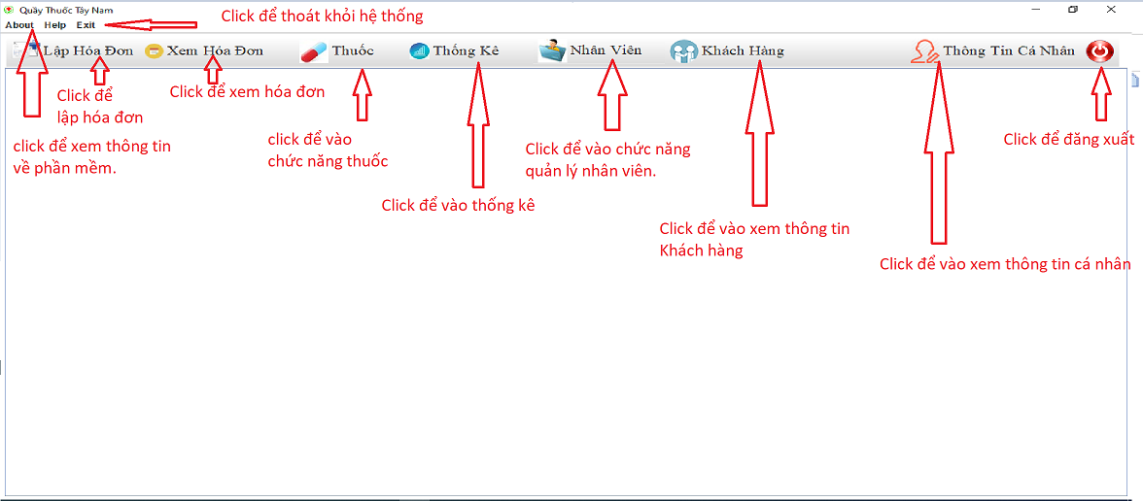

## Đăng nhập

Bước 1: Thực hiện click vào các ô text để nhâph tài khoản hoặc mật khẩu vào để đăng nhập.

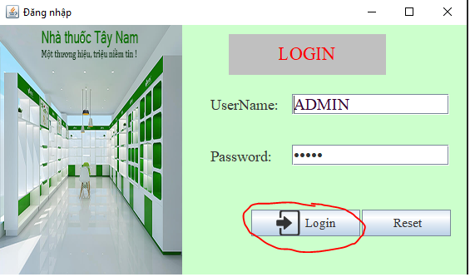

Bước 2 : Thực hiện click vào nút login để đăng nhập vào hệ thống.

## Lập hóa đơn

Bước 1: Thực hiện click vào “Thêm hóa đơn” như trong hình bên dưới.

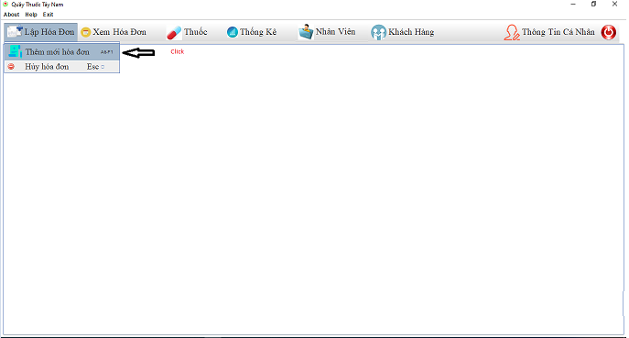

Bước 2 : Click vào ô tìm kiếm và chọn thuốc như mũi tên bên dưới.

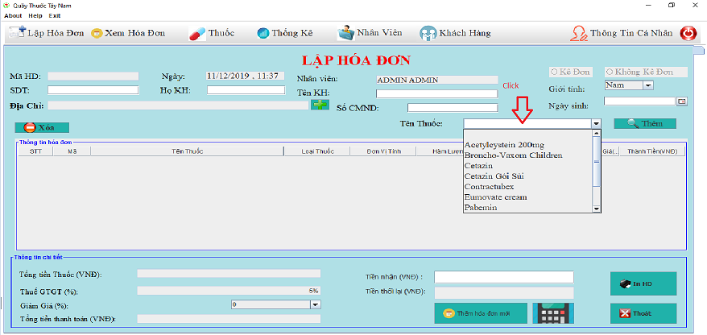

**Bước 3: Nhấn vào button thêm trên màn hình.**

**Bước 4: Chọn vào loại thuốc mà khách hàng yêu cầu.**

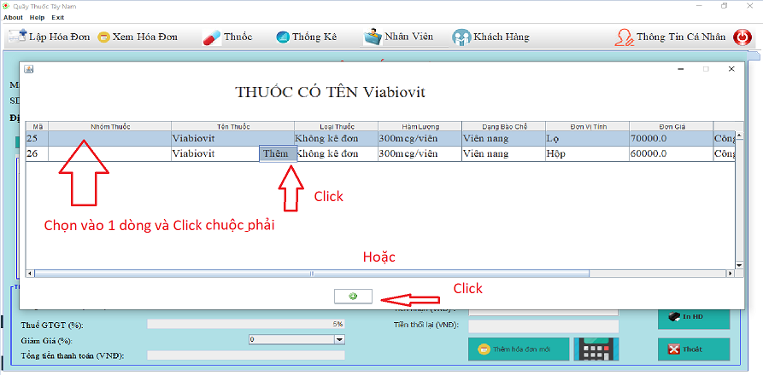

**Bước 5 : Nhập số lượng thuốc mà khách hàng yêu cầu mua.**

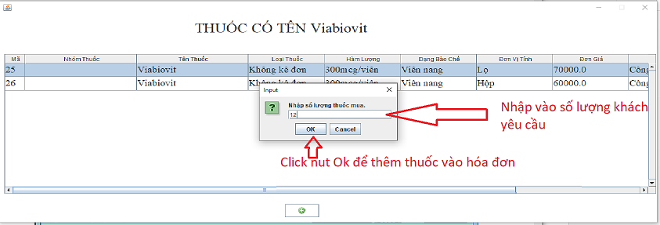

**+Nếu là thuốc không kê đơn thì có thể không nhập thông tin khách hàng và có thể in hóa đơn.**

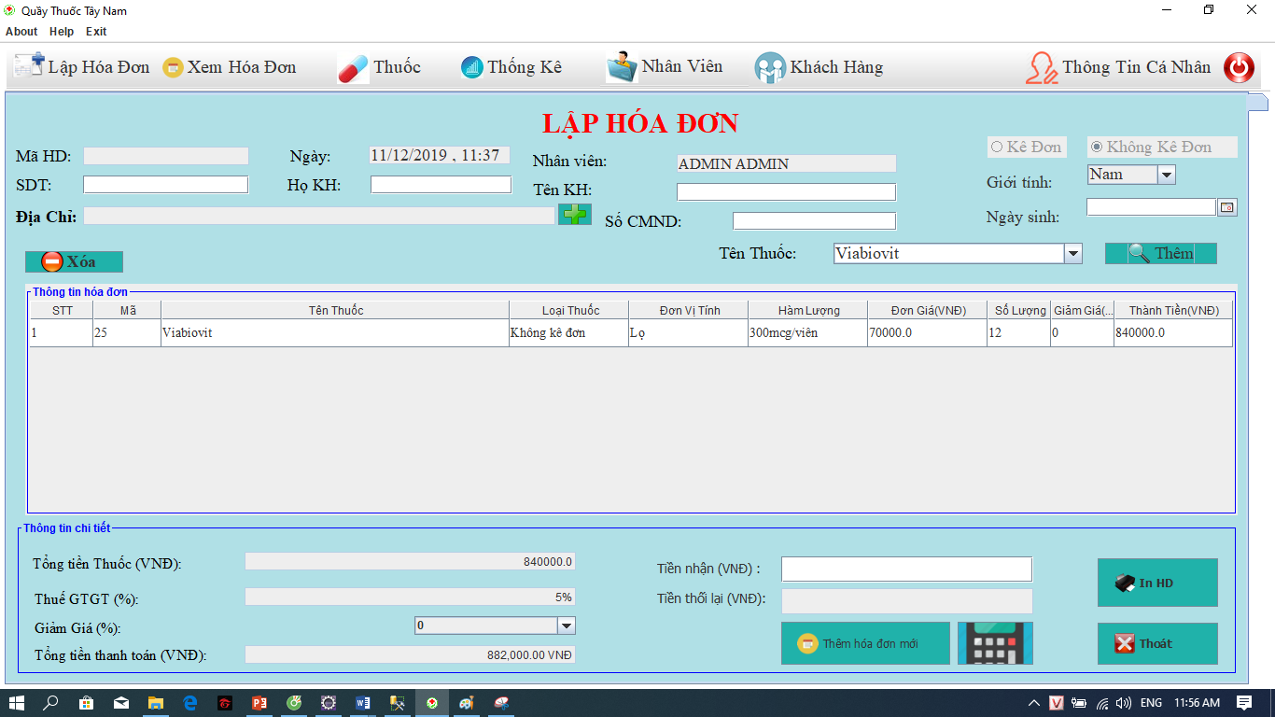

**+Nếu là thuốc kê đơn thì nhân viên phải bắt buộc nhập vào thông tin của khách hàng.**

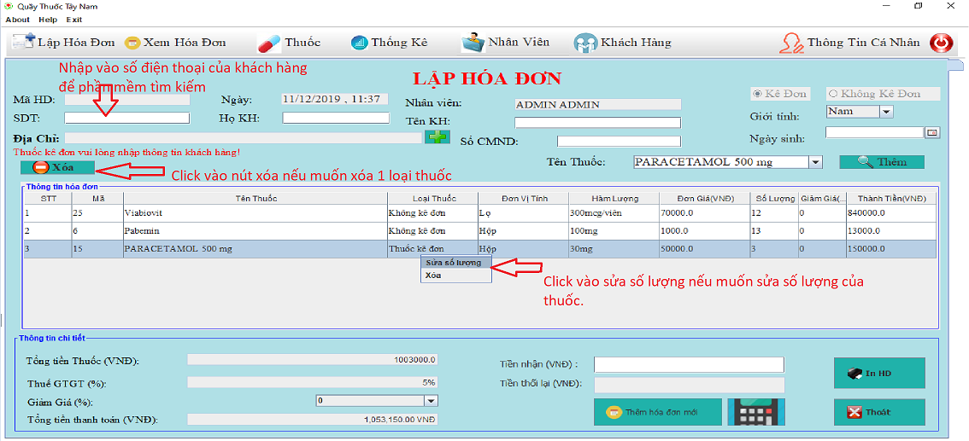

**+Bước 6 :Nhập số tiền của khách hàng đưa .**

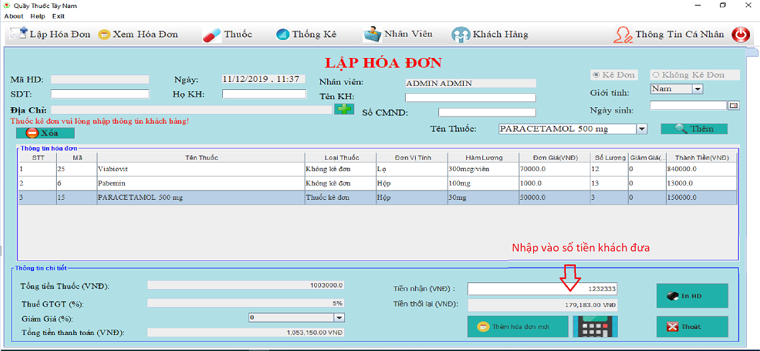

**+Bước 7: In hóa đơn.**

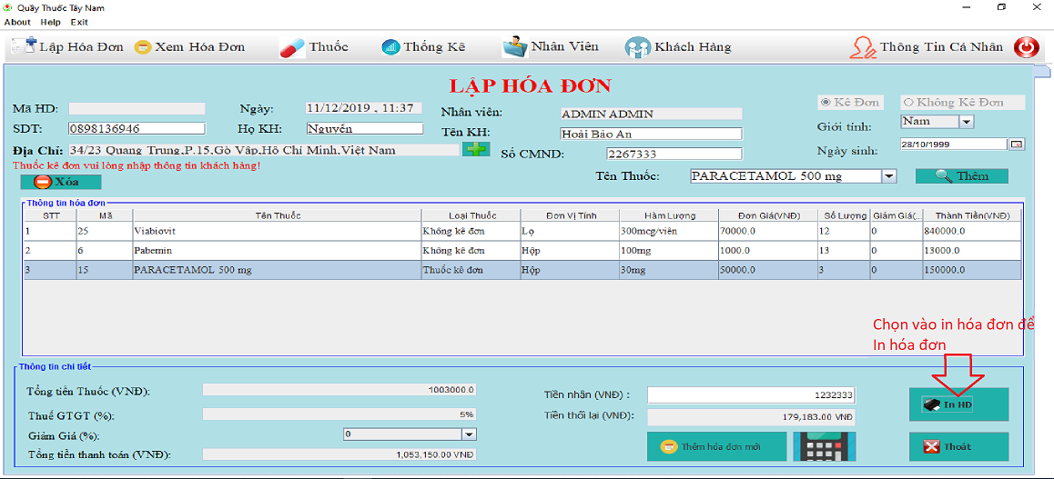

* **Xác nhân in hóa đơn**

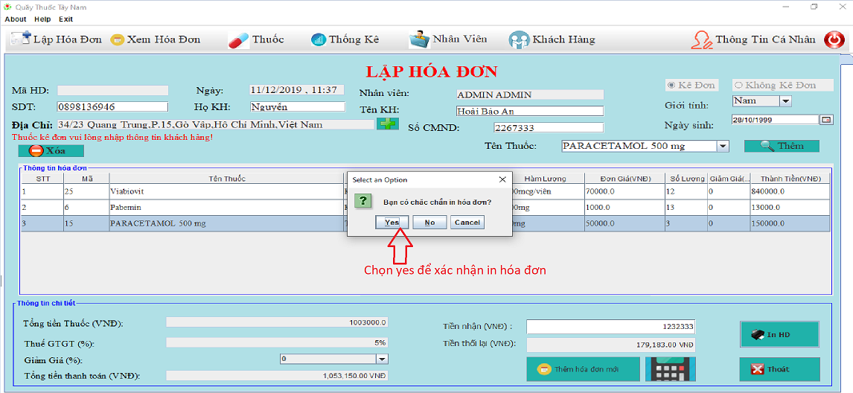

* **Chọn máy in hóa đơn**

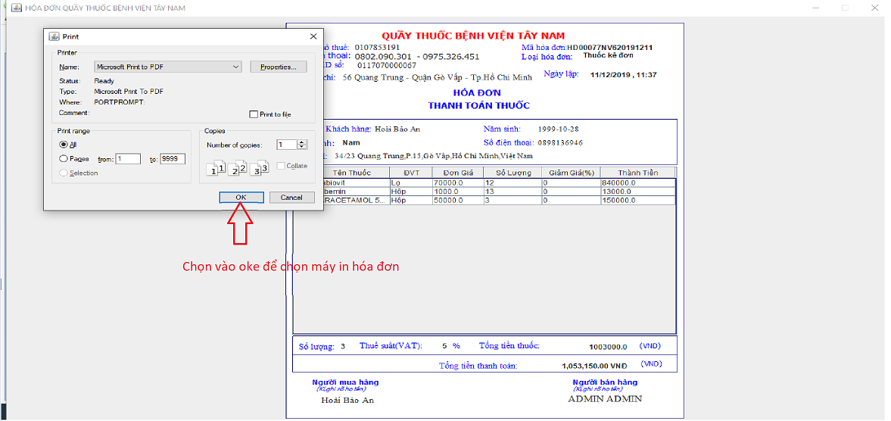

## Xem thông tin cá nhân

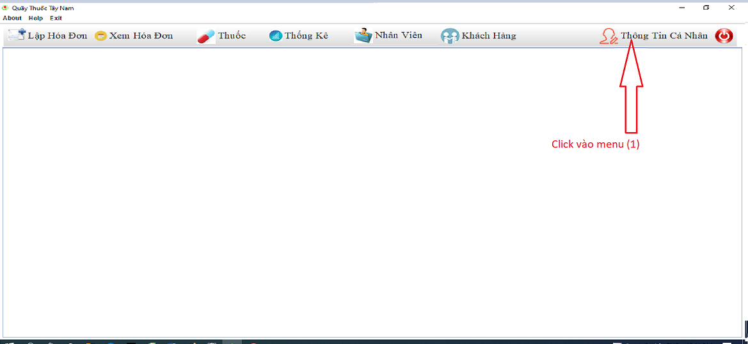

* **Nhập vào thông tin cập nhật**

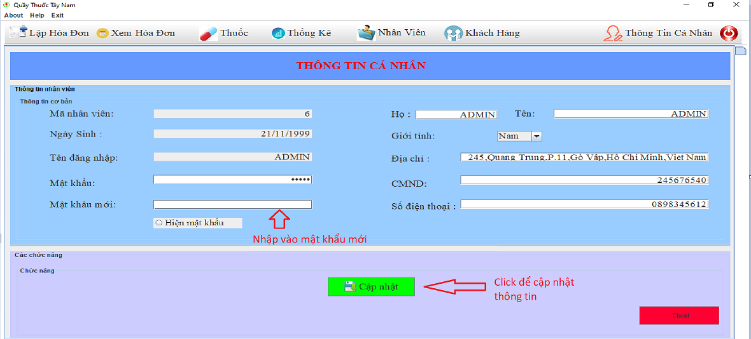

* **Xác nhận cập nhật**

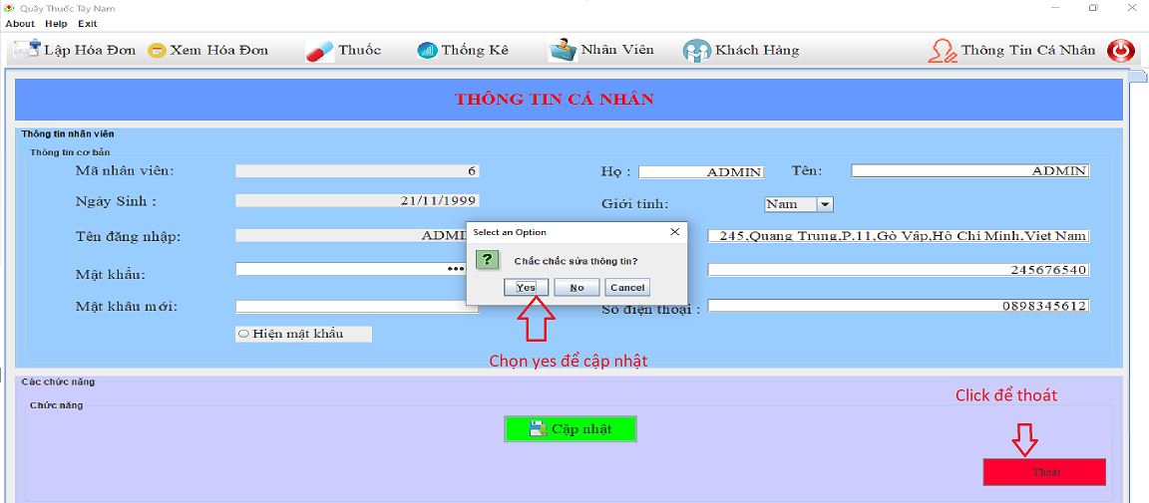

## Đăng xuất khỏi hệ thống

* Thực hiện như hình bên dưới để đăng xuất khỏi hệ thống.

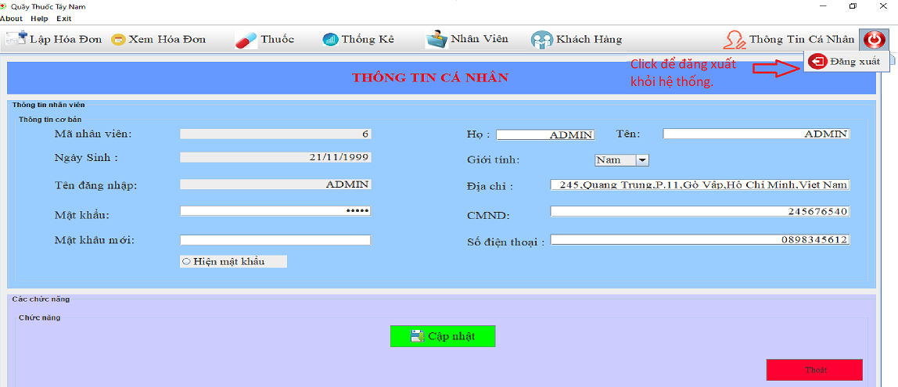

## Thống kê hóa đơn lập theo Nhân viên

**Bước 1**:Click(1) chuôt trái vào phần danh mục Thống kê(Phần tô đậm)->Click(2) tiếp Thống kê hóa đơn lập theo nhân viên(Phần tô đậm)

*Thực thi như hình ảnh này:

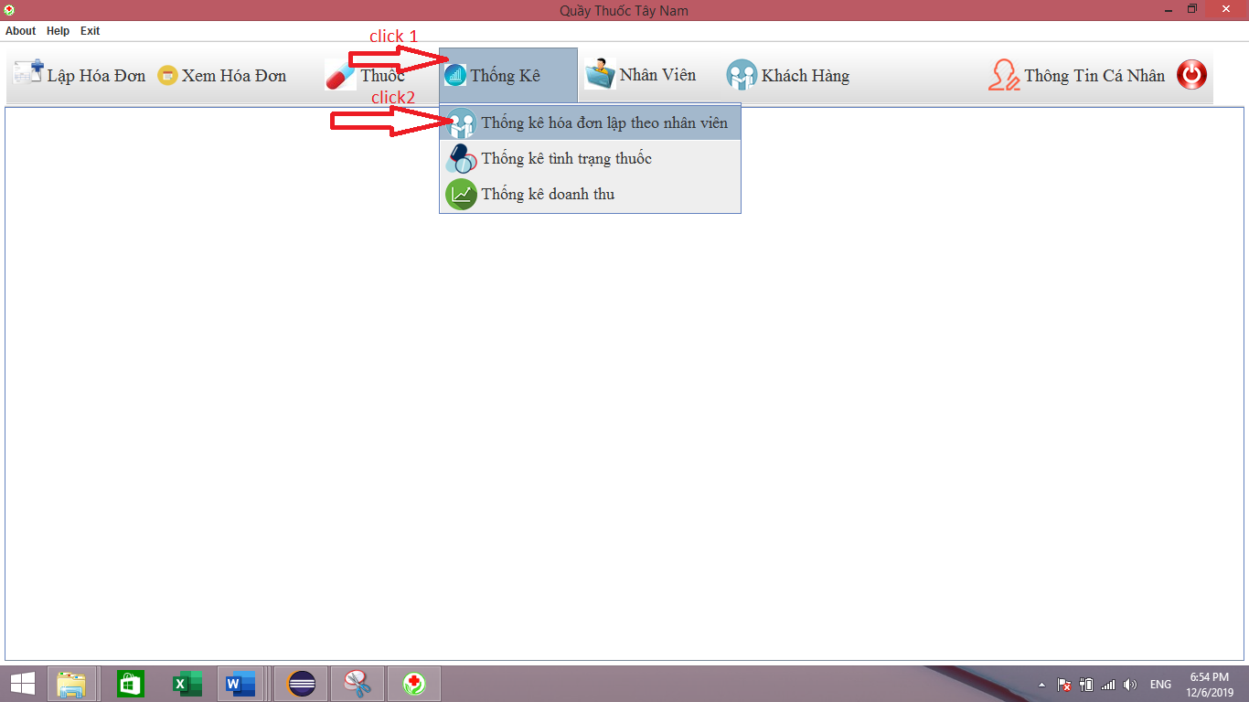

*Hệ thống sẽ hiện thị màn hình Thống kê hóa đơn lập theo nhân viên như hình ảnh dưới:

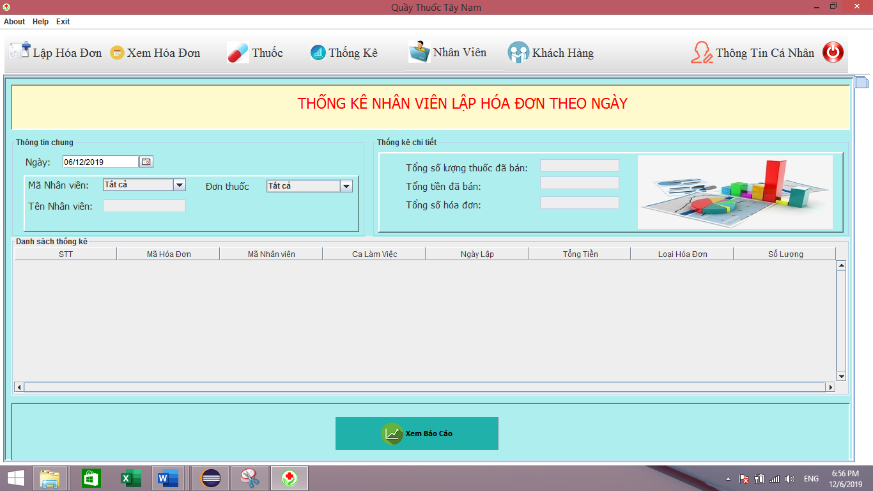

**Bước 2**:Người quản lý sẽ chọn Ngày(1),mã nhân viên(2) ,đơn thuốc cần thống kê(3)

*Thực thi như màn hình dưới:

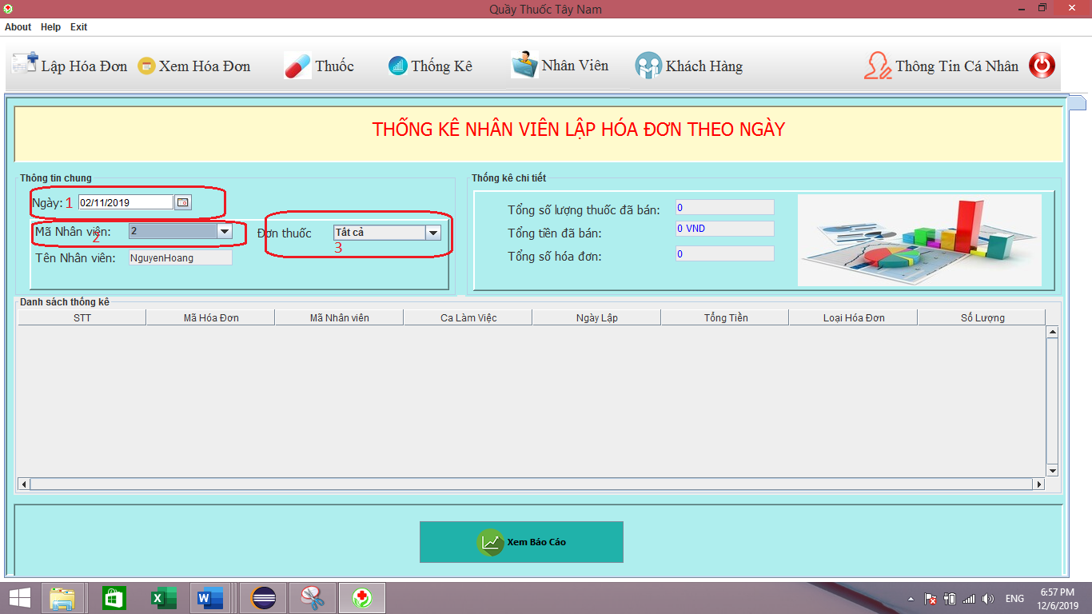

**Bước 3**:Người quản lý click vào nút Xem báo báo để xem thông tin cần thống kê

*Thực thi như hình dưới:

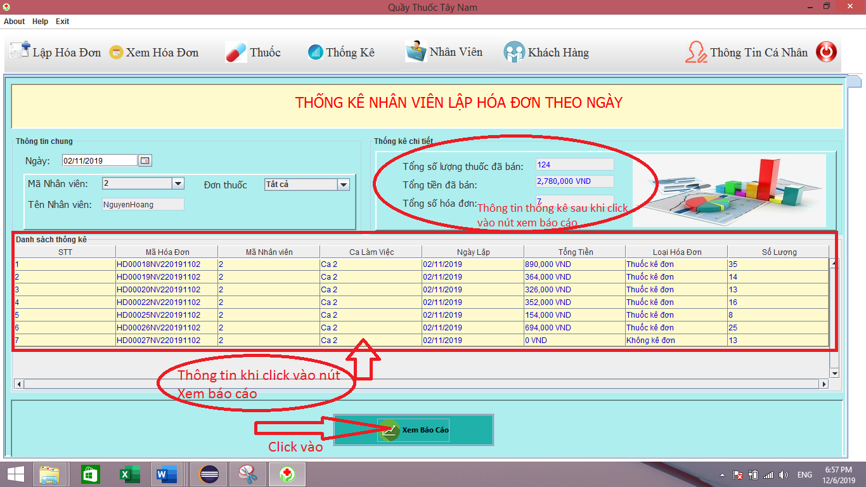

## Thống kê theo tình trạng thuốc

**Bước 1**:Click(1) chuôt trái vào phần danh mục Thống kê->Click(2) tiếp Thống kê tình trạng thuốc

*Thực thi như hình ảnh này:

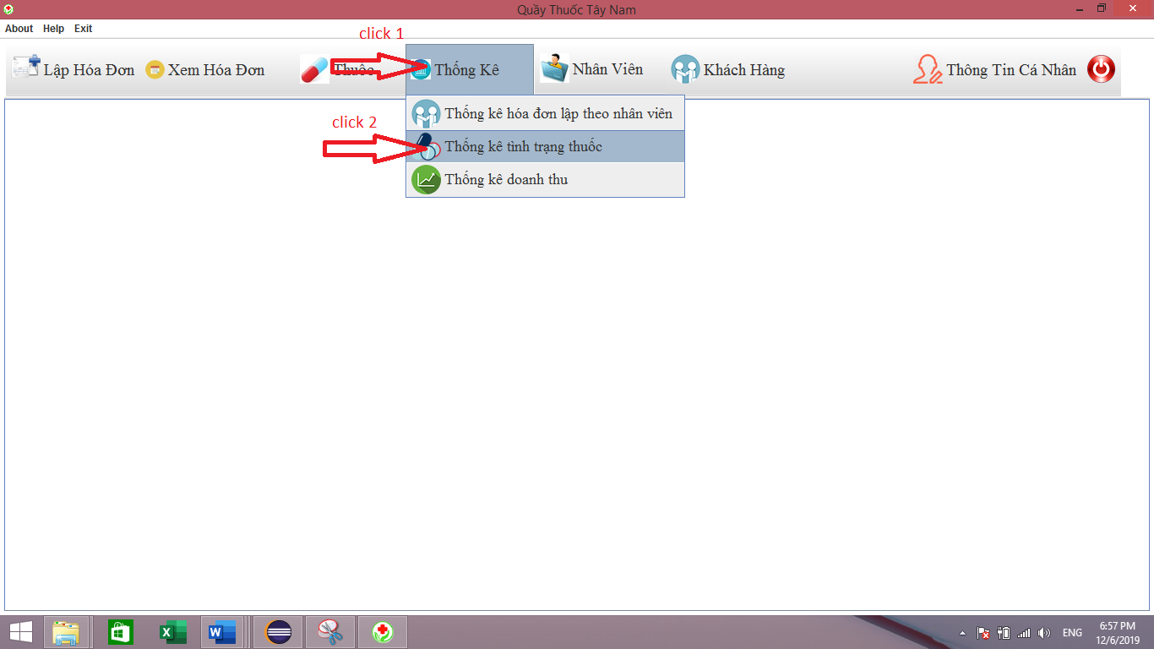

Sau khi click vào Thống kê tình trạng thuốc hệ thống sẽ hiển thị màn hình như bên dưới

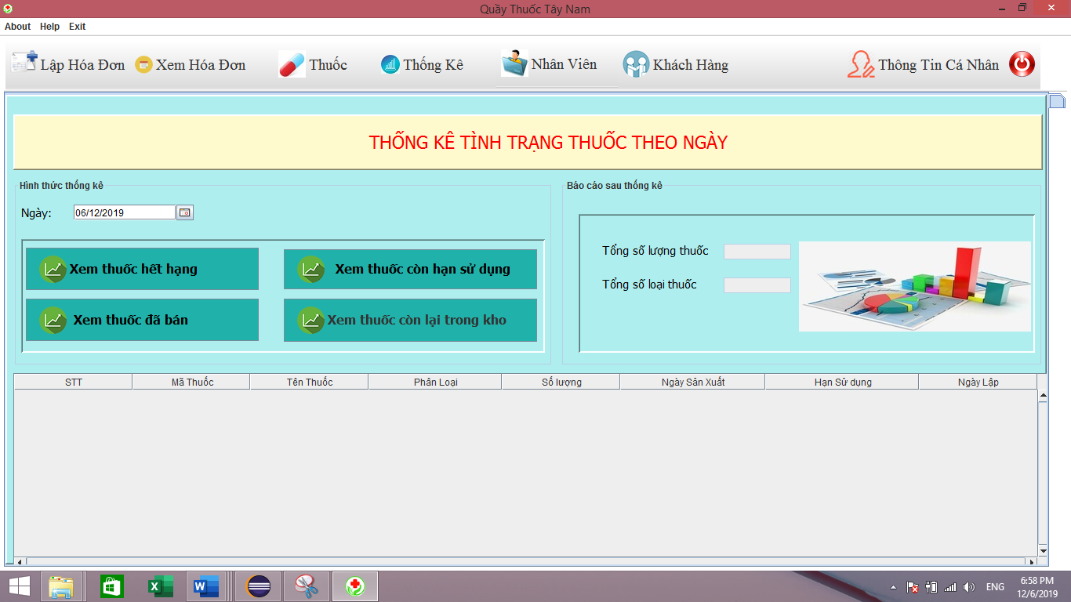

**Bước 2**:Người quản lí chọn Ngày -> click vào 1 trong 4 loại cần thống kê như Xem thuốc hết hạn,Xem thuốc còn hạn sử dụng ,Xem thuốc đã bán,Xem thuốc còn lại trong kho->Hệ thống sẽ hiển thị thông tin cần thống kê lên bảng

Thực thi như hình dưới:

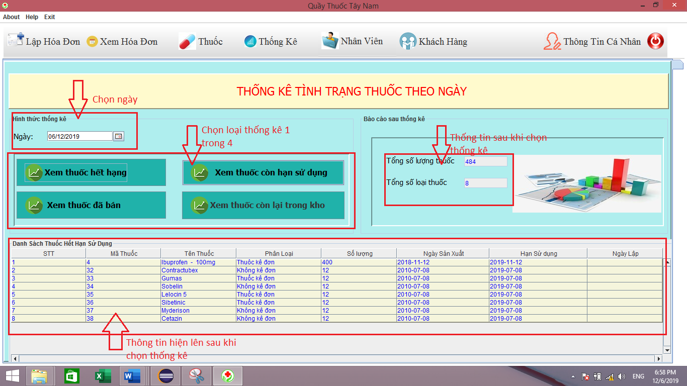

## Thống kê doanh thu

**Bước 1**:Click(1) chuôt trái vào phần danh mục Thống kê(Phần tô đậm)->Click(2) tiếp Thống kê doanh thu(Phần tô đậm)

*Thực thi như hình dưới:

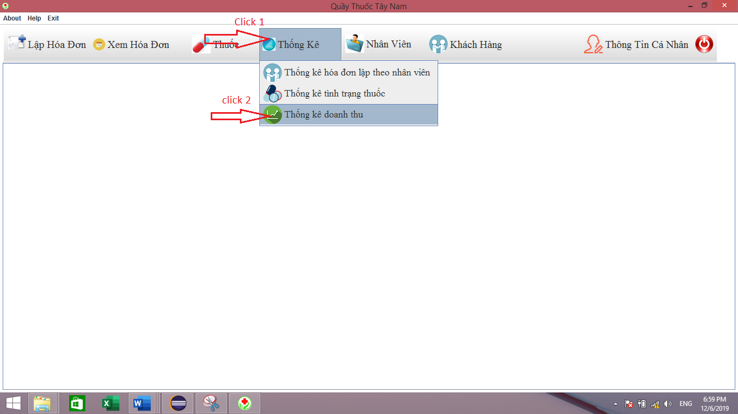

Sau khi Click(2) vào Thống kê doanh thu->Hệ thống hiển thị giao diện như hình dưới:

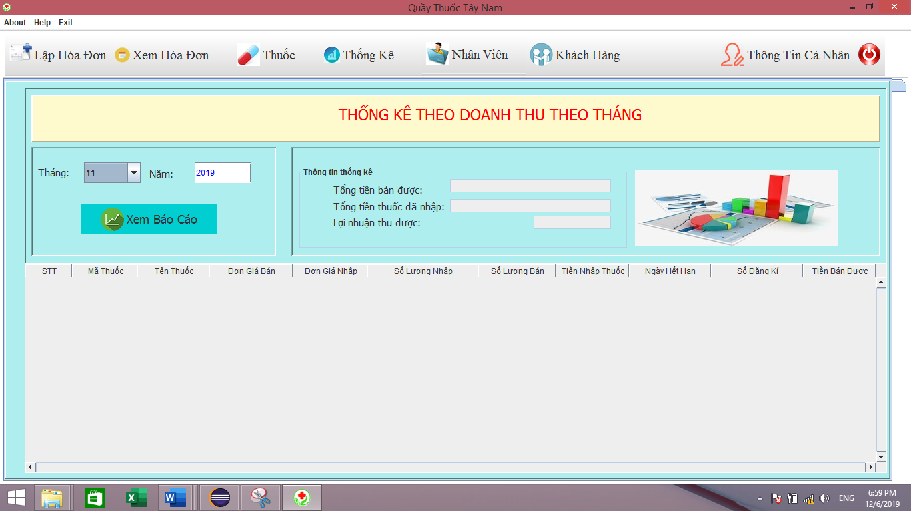

**Bước 3:**Người quản lý chọn Tháng(a),Năm(**b)->**Click vào nút xem Báo cáo->Hệ thống sẽ hiện thị thông tin cần thống kê .

*Thực thi như hình dưới:

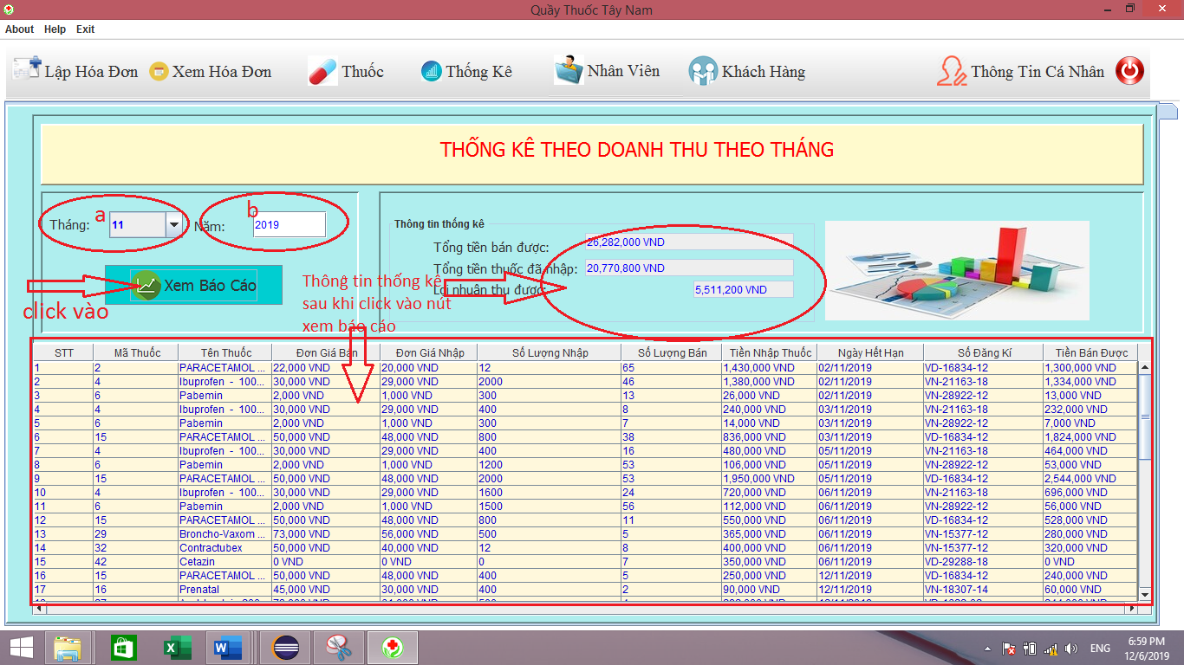

## Quản lý nhân viên

### Chức năng thêm nhân viên

Thực hiện như hình bên dưới:

+Bước 1 : Chọn vào nút xóa trắng để xóa thông tin trên tất cả các text.

+Bước 2 : Nhập thông tin vào các text như hình bên dưới.

+Bước 3: Click vào nút thêm.

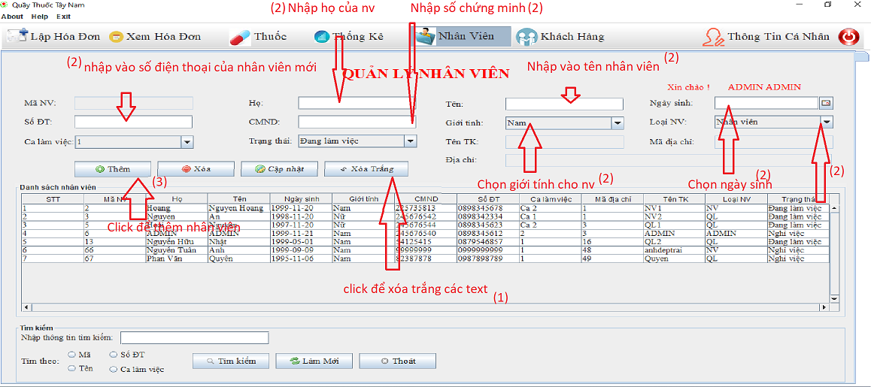

+Bước 4 : Nhập tên tài khoản cần thêm và mật khẩu vào các ô -🡪 bấm vào nút thêm.

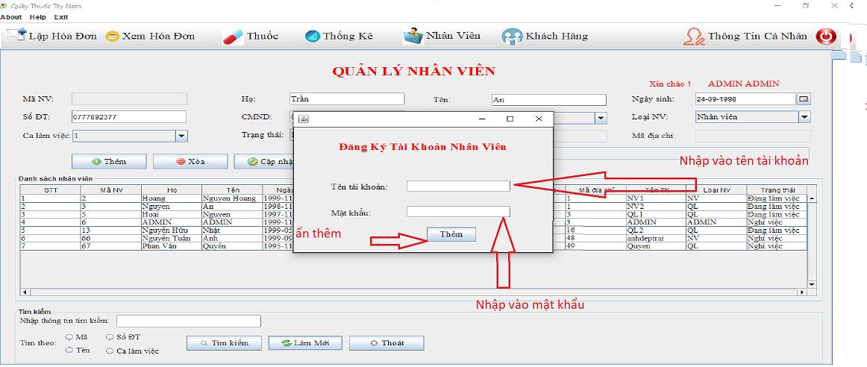

+Bước 5: Thêm địa chỉ cho nhân viên.

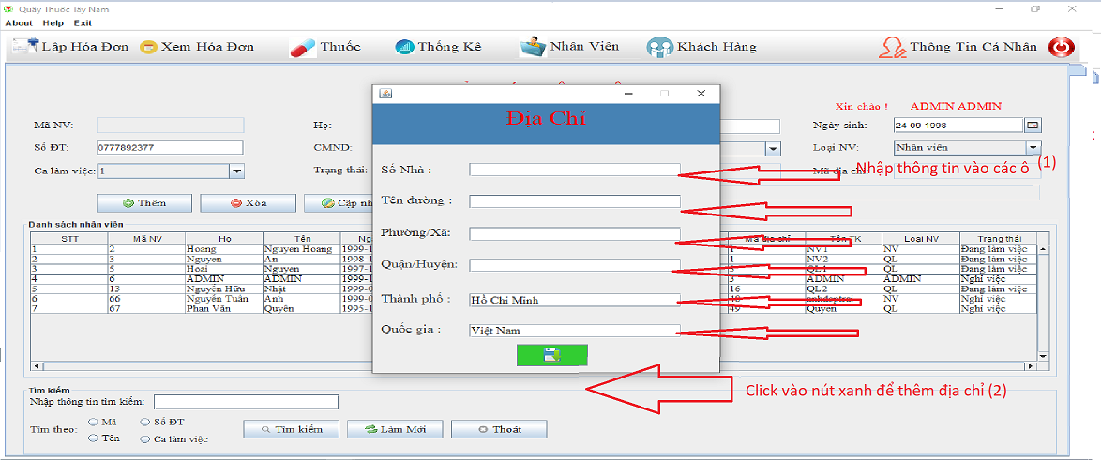

### Chức năng cập nhật nhân viên

+ Bước 1 : Chọn vào dòng nhân viên cần cập nhật.

+ Bước 2 : Chọn vào các text và chỉnh sửa thông tin cần cập nhật.

+ Bước 3 : Bấm vào nút cập nhật để hoàn tất việc cập nhật thông tin cho nhân viên.

Thực hiện như hình bên dưới

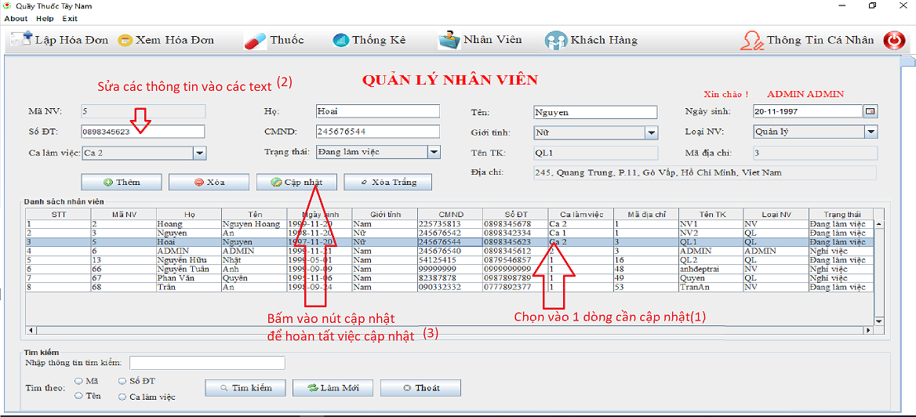

### Chức năng xóa nhân viên.

+ Bước 1 : Chọn vào 1 dòng nhân viên cần xóa

+ Bước 2 : Bấm vào nút xóa để chuyển trạng thái nhân viên sang nghỉ việc.

Các bước thực hiện như hình bên dưới

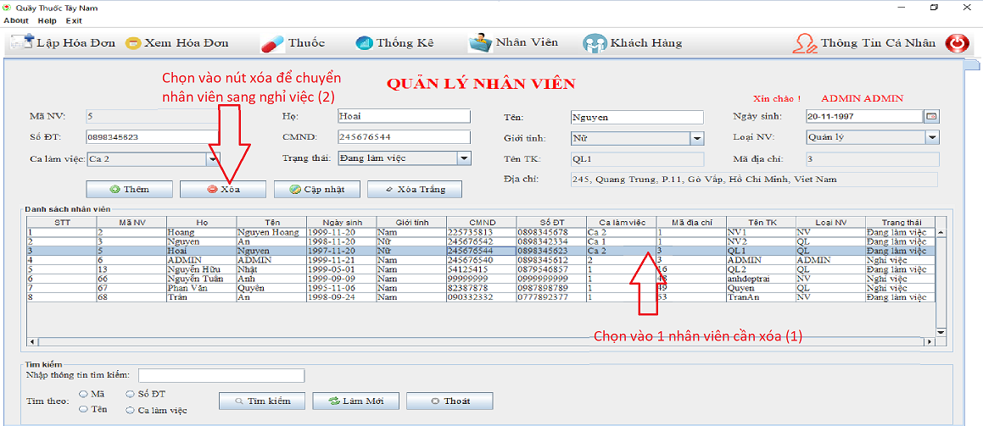

### Chức năng tìm kiếm nhân viên

+ Bước 1 : Chọn vào hình thức tìm kiếm

+ Bước 2 : Nhập thông tin tìm kiếm vào ô text

+ Bước 3 : Click vào nút tìm kiếm.

Thực hiện các bước như hình bên dưới

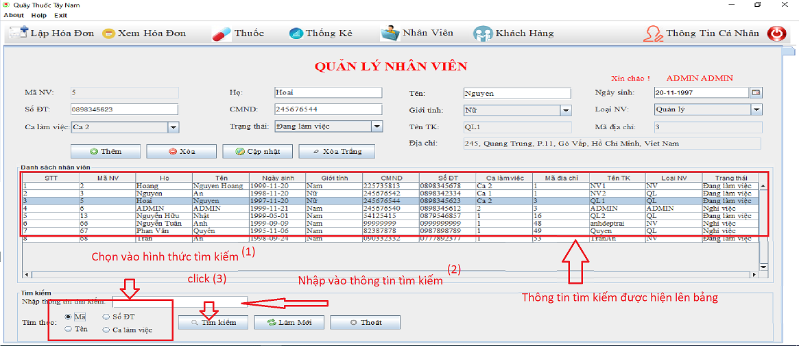

## Quản lý khách hàng

### Chức năng tìm kiếm

Thực hiện như hình bên dưới.

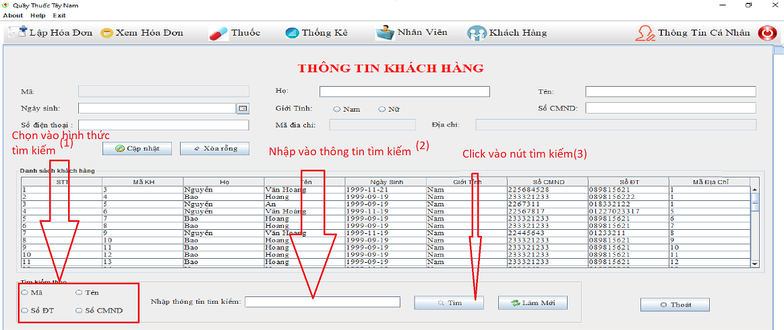

### Chức năng cập nhật khách hàng

Các bước thực hiện như hình bên dưới

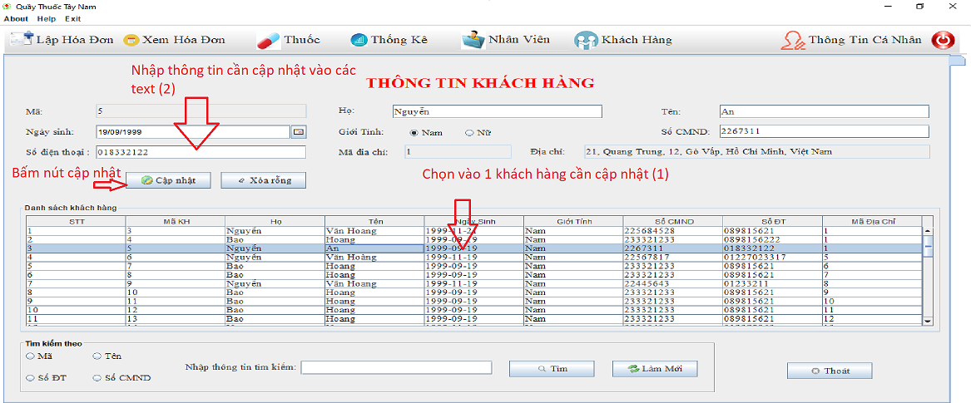

## Quản lý thuốc

Bước 1 : Vào chức năng quản lý danh mục thuốc

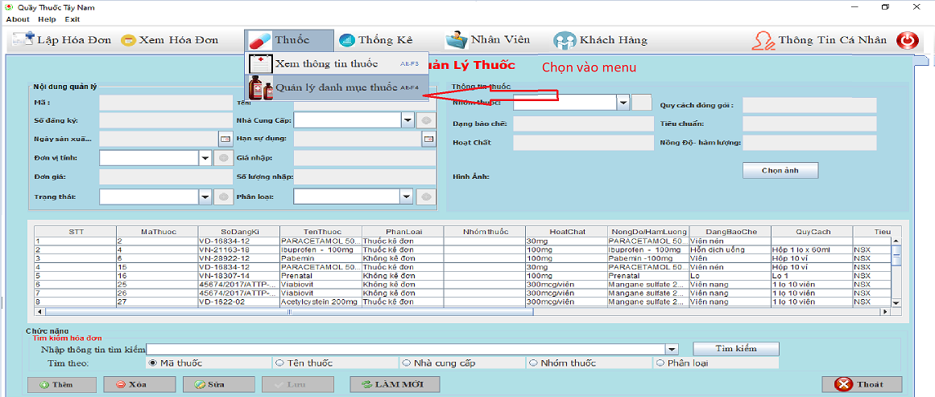

### Chức năng thêm thuốc

+Bước 1 : Click vào button thêm(1)

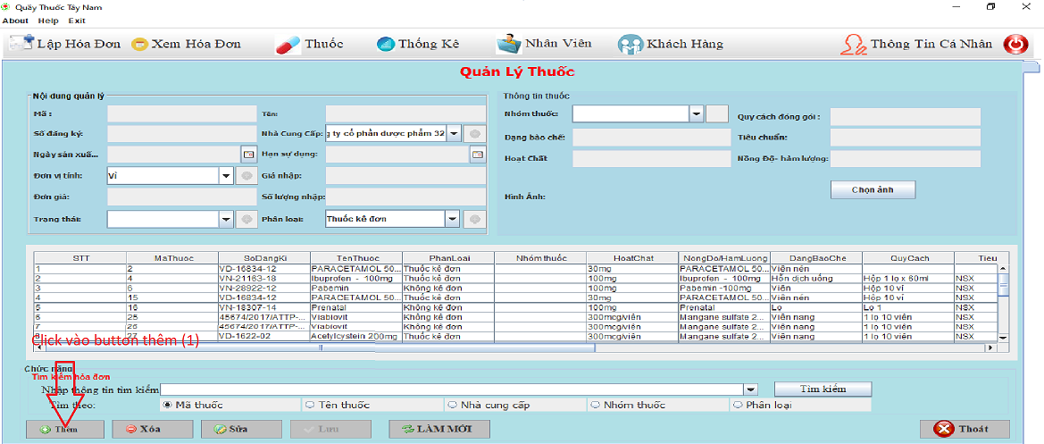

+ Bước 2: Nhập thông tin thuốc vào các text

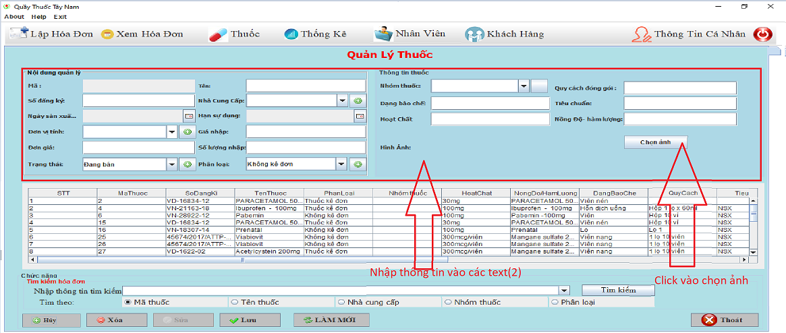

Chọn ảnh cho thuốc

-Thực hiện các bước như hình bên dưới.

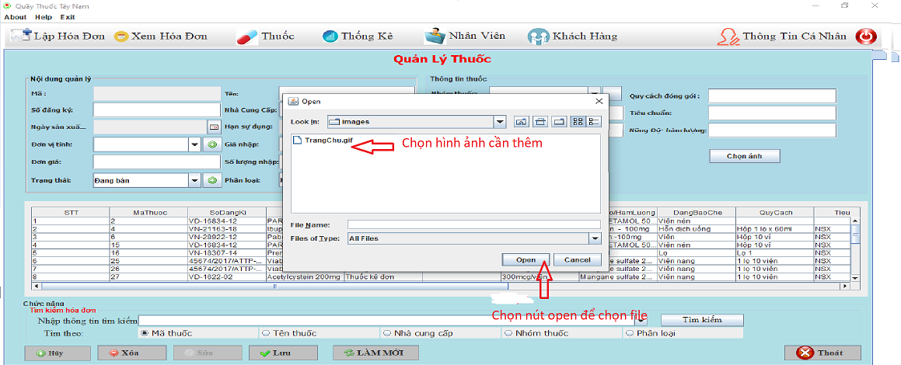

### Chức năng xóa thuốc

+ Bước 1 : Chọn vào thuốc cần xóa .

+ Bước 2 : Chọn vào button xóa .

Thực hiện như hình bên dưới

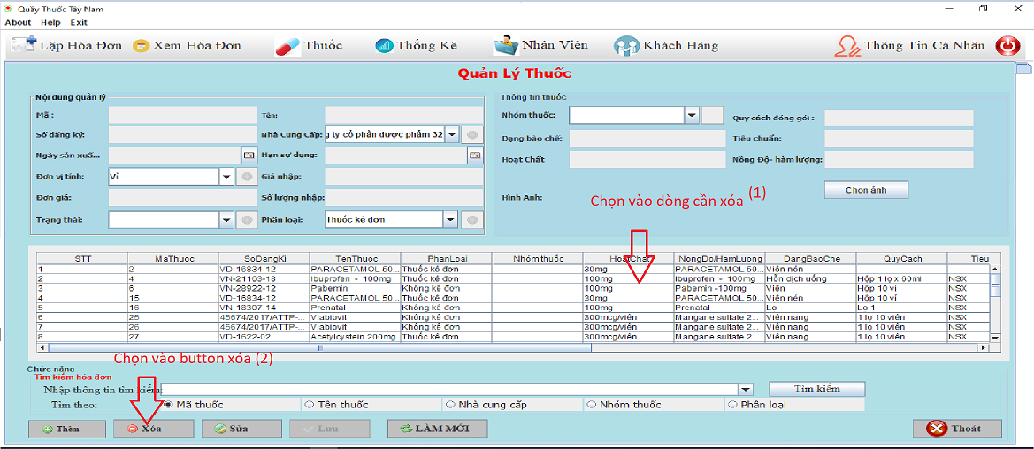

Xác nhận xóa

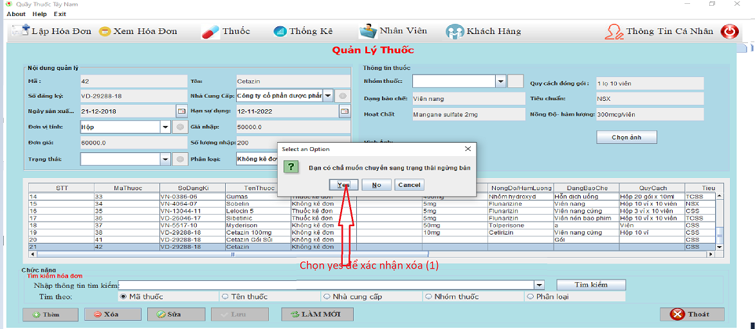

### Chức năng sửa thông tin thốc

Thực hiện các bước như hình bên dưới.

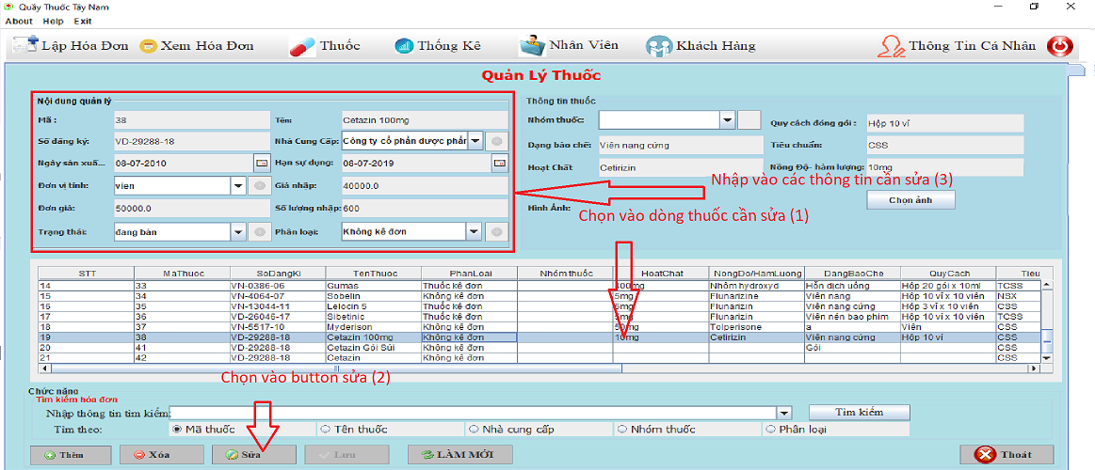

Lưu thông tin đã sửa

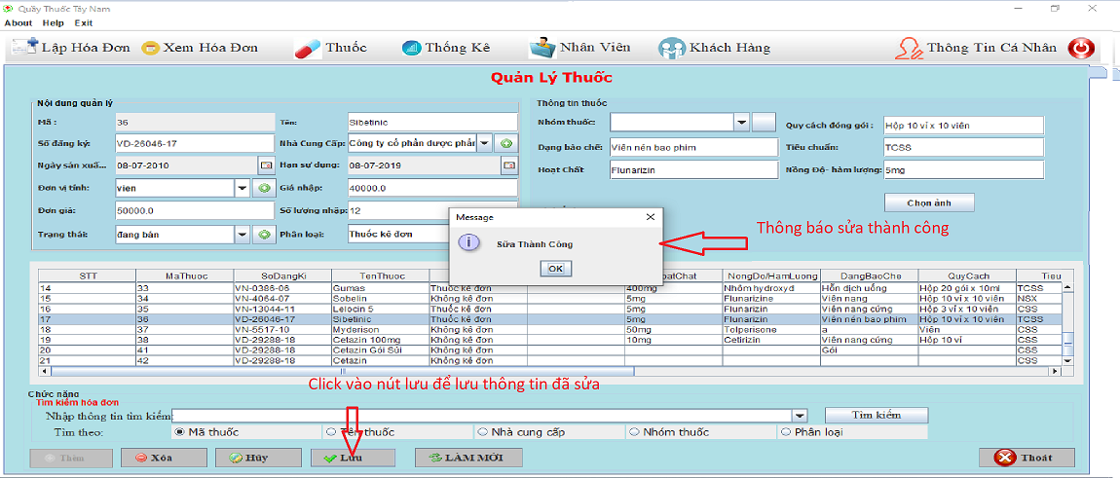

### Chức năng tìm kiếm thuốc

-Thực hiện như các bước hình bên dưới

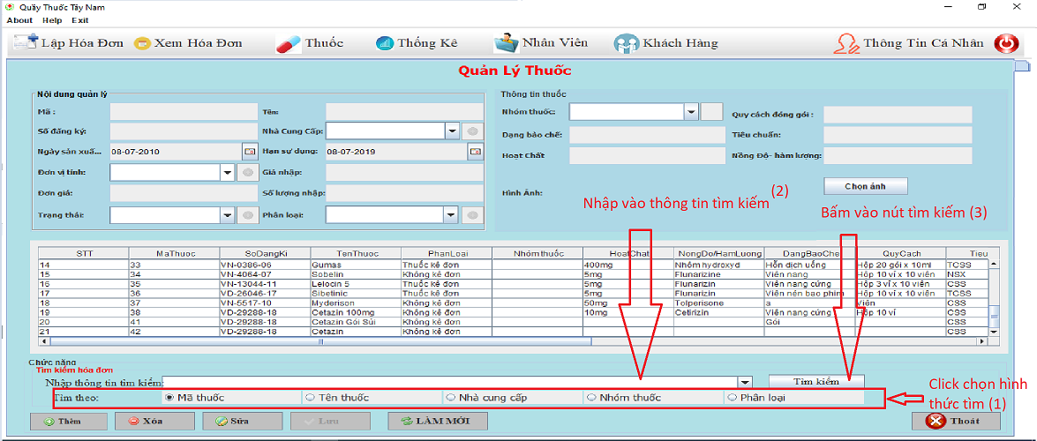

## Chức năng xem hóa đơn

Bước 1: Chọn vào chức năng xem hóa đơn ở trên thanh menu

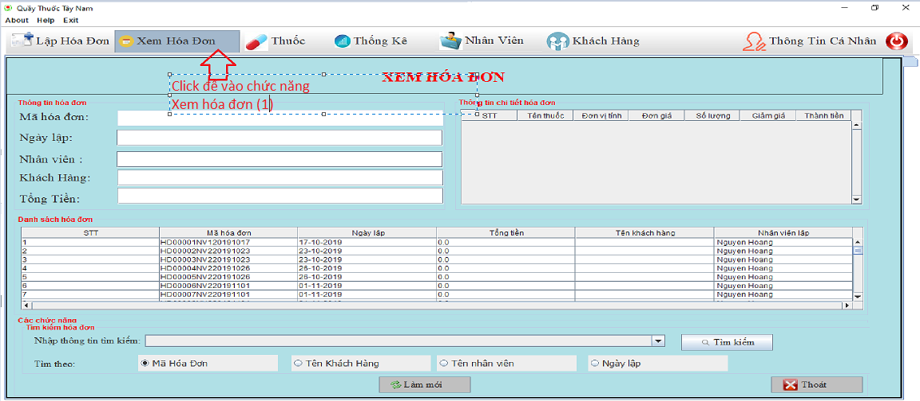

Thông tin của các hóa đơn đã lập sẽ được hiện ở trên bảng

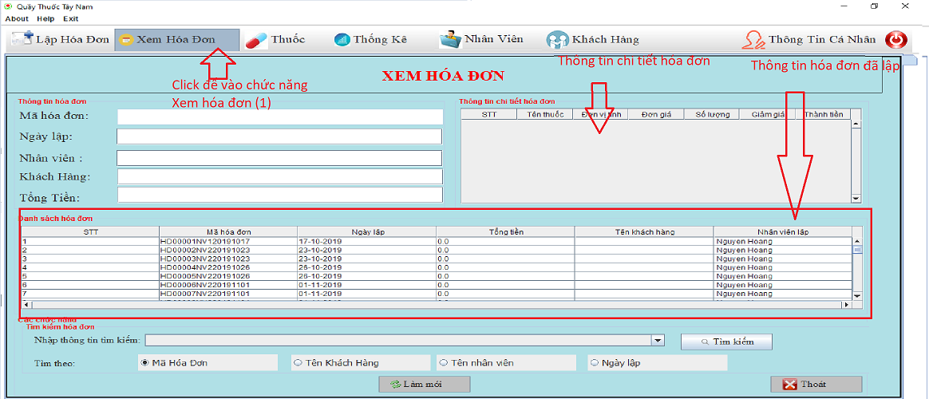

### Chức năng tìm kiếm hóa đơn

Thực hiện các bước như hình bên dưới

